2009业务管理信息化改造
之

客户关系模块需求汇总

上海电气保险经纪有限公司
二〇二六二〇二六年十一月
内 容

一、概括 1
1.1背景及意义 1
1.2目标 1
1.2.1全面深入了解客户信息 1
1.2.2及时准确发掘客户需求 2
1.2.3高效保质转嫁客户风险 2

二、模块设置及功能实现 3
2.1信息采集 3
2.1.1基本信息 3
2.1.2详细信息 4
2.1.3联系人 4
2.1.4投保基本信息 5
2.2关系维护 5
2.2.1业务跟进 5
2.2.2服务处理 6
2.2.3服务提醒 6

经纪通相关模块汇总 7
附件一、客户列表 7
附件二、联系人 7
附件三、销售跟进 8
附件四、服务处理 8
附件五、服务提醒 9

一、概括

1.1背景及意义
实际上自人类有商务活动以来 ，客户关系就一直是商务活动中的一个核心问题， 也是商务活动成功与否的关键之一 。最简单的例子是个体经商户根据一些老客户的特点提供适合老客户特点的产品。 当今理论界单独把它提出来有它一定的产生背景。

最初企业所处的市场环境为卖方市场 ，只要生产出产品就能卖出去，故企业管理的目标是如何更快更好的生产出产品 ，即是—产品中心论。后来，市场出现了竞争，企业生产出的产品卖不出去就无法实现资本循环。为了实现资本向货币的转换 ，取而代之的是——销售额中心论 ，强化促销、追求销售额 。随着市场竞争的激烈 ，企业发现， 在单独追求高销售额的同时， 由于生产成本和销售费用越来越高， 利润反而下降。 因此 ，企业转而追求利润的绝对值 ，通过再生产和营销部门的各个环节上最大限度地削减生产成本和压缩销售费用， 来实现利润最大化 。但众所周知 ，成本是由各种资源构成的， 不可能无限制地去削减， 当企业对利润的渴求无法或很难再从削减成本中获得时， 他们自然就将目光转向了客户。 为此 ，企业开始从内部挖潜转向争取客户， 进入以客户为中心的管理 。由于需求构成市场也构成了企业的获利能力 ，而在市场上需求运动的最佳状态是满意 。客户的满意成为企业效益的源泉， 这样客户的满意程度就成为当今企业管理的中心和基本观念。

1.2目标

1.2.1全面深入了解客户信息
经验表明，对客户了解得越透彻，就越容易发现客户的各类需求。虽然并不是所有的客户信息对公司的业务都有直接联系或帮助，但不可否认的是，当前看似无用的信息在将来也可能成为促成业务的关键信息。为此，应当全面深入了解客户多方位信息，以在最大程度上提高业务的成功率。

1.2.2及时准确发掘客户需求
对同一客户而言，不同的时期、不同的时段、甚至不同的时点都可能对应不同的风险管理需求，而及时了解客户需求的变动不仅有利于新业务的拓展，也有利于老业务的维护。从多方面了解客户需求的一个目的就是为了及时准确发现客户某一细微需求的变动，从而保证该笔业务能够在最大程度上延续下去。

1.2.3高效保质转嫁客户风险
由于风险不断地随时间的变动而变化，因此，为了及时满足客户的风险管理需求，必须保证风险管理服务的效率，及时转嫁客户风险。同时，必须利用手中所掌握的客户信息，按照优质原则提供风险管理服务。无疑，这是客户关系管理的核心保障。

二、模块设置及功能实现
客户关系主要可以从两个阶段进行信息管理，一个是信息采集阶段，另一个是关系维护阶段。前者是信息的获取及输入阶段，是客户关系管理的基础；后者是信息的加工、处理及运用阶段，是客户关系管理的保障。

2.1信息采集
作为客户关系管理的基础阶段，信息采集阶段可以将所采集的信息按照各自功能分类管理，便于在信息运用时充分发挥各类信息的功能。根据目前的情况，信息采集工作可以从以下几个方面进行。

2.1.1基本信息
客户编号
为便于信息检索，需要对每个客户进行编号。客户编号必须在整个客户关系管理系统中保证唯一，且能够反应客户的关键信息（如板块所属、层级关系等）。
客户全称
每一个客户编号应该对应一个客户全称。客户全称应当以各客户企业法人营业执照上载明的名称为准。
所在地区
明确客户所载地区，可以明确当地管理机构所制定的各类政策对客户风险管理需求的影响。若客户绝大多数集中在一个地区，那么可以将所在地区区分为该地区和非该地区（如：上海市/非上海市）。
板块所属
无论从集团组织结构还是从业务类别来看，客户与客户之间都有一定的区别。将客户进行板块分类管理，有利于提高业务的渗透度，也有利于发挥业务的影响力，还有利于巩固业务的竞争力。板块设置可以参考整个集团的组织架构进行。
主营业务
明确客户的主营业务可以从整体上把握客户风险所在之处，进而了解客户的风险管理需求。主营业务即可以按照企业法人营业执照上经营范围确定，也可以按照客户当前所实际开展的业务确定。
单位地址及邮政编码
客户所处地理位址对风险也有很大影响，因此必须明确客户的详细地址。鉴于对同一客户可能存在多处办公地址，所以单位地址可以不唯一。

2.1.2详细信息
在了解客户的基本情况后，为较为全面地了解客户信息，可以进一步获取以下信息。
企业法人营业执照信息
主要包括注册号，名称，住所，法定代表人姓名，公司类型，经营范围，注册资本，实收资本，成立日期及营业期限等。
网址
若公司有门户网站，应当将网站地址包括在内。
组织机构代码证信息
主要包括代码，机构名称，机构类型，地址，有效期，颁发单位以及登记号等。
其他
该项下可以囊括无法在上述项内反应的客户信息，旨在更为全面地了解客户情况。

2.1.3联系人
联系人是指具体业务的经办人、负责人以及其他相关人。充分了解此类人员的详细信息，有利于发现、促成以及巩固业务。一般而言，需要了解的信息包括以下几个方面。
姓名
性别
部门
职位
经办事项
联系电话
传真
电子邮件
出生日期
其他

2.1.4投保基本信息
已保险种
应当全面了解客户当前已投险种及保险方案，从而明确该客户潜在险种需求。
若无法获取客户当前所投险种的保单，则应当尽量获取以下信息。
保险责任
保险期限
保险金额
保费金额
经纪费

2.2关系维护
作为客户关系的维护阶段，本阶段需要运用所采集的信息维护和巩固业务，保证服务质量，提高服务效率。本阶段需要明确的信息包括业务跟进信息、服务处理信息以及服务提醒信息。

2.2.1业务跟进
业务跟进是为了保证每一笔业务有始有终，以便于时候对业务进行归纳总结，提高今后业务开展的成功率。该项下需要明确的基本信息主要包括以下几个方面。
跟进人
事项
当前状态
跟进类型
下一步行动及对应的截止日期

2.2.2服务处理
服务处理是为了保证公司提供服务的效率。对客户而言，其购买的服务应当是完整的，不能有虎头蛇尾的情况出现。为此必须明确客户所提每一问题的始终。该项下需要明确的基本信息主要包括以下几个方面。
日期
事项
处理人员
处理状态
备注

2.2.3服务提醒
提醒功能主要是为了及时向客户提供风险管理服务，包括准时及准确，从而保证客户购买的风险管理产品能够在最大程度上转嫁客户风险。
续保提醒
保费收付
节日祝福

经纪通相关模块汇总

附件一、客户列表
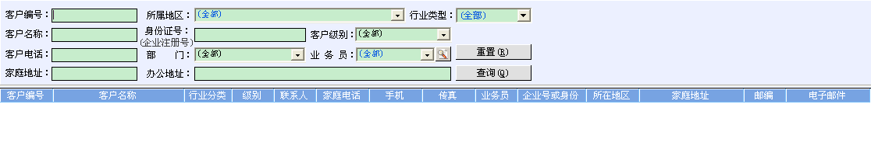

附件二、联系人
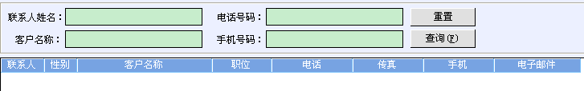

附件三、销售跟进
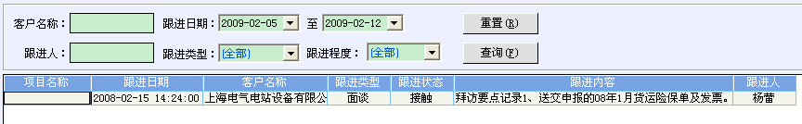

附件四、服务处理
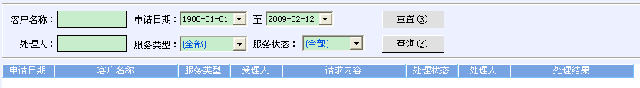

附件五、服务提醒

附件六、客户级别
